FINAL AYED

Agosto 2014

**Multiple choice: (5 pts) Correcta: suma 0,5 Incorrecta: Resta 0,25**

**Eran 10 y anoté 9**

1. Altura de la heap binaria con N claves:
   1. O(log N) en el mejor caso
   2. O(log N) en el peor caso
   3. O(N log N) en el mejor caso
   4. O(N log N) en el peor caso
   5. A y B
   6. C y D
2. Cual de los siguientes recorridos numera los nodos en post-orden
   1. Orden topológico
   2. Dijkstra
   3. Kruskal
   4. Prim
3. En que inserción el O(Log N) en el peor caso:
   1. ABB
   2. AVL
   3. Heap Binaria
   4. A y B
   5. B y C
4. Cantidad **mínima** de nodos en un árbol general completo
   1. kh+1 -1/(k-1)
   2. 1
   3. Kh+k-2/k-1
   4. Ninguna de las anteriores
5. Dado una max heap, donde queradará el 3er elemento máximo
   1. Primero
   2. Tercero
   3. En cualquier lugar
   4. En el segundo o en el tercer nivel
6. Cual de los siguientes no es un recorrido DFS en el siguiente grafo 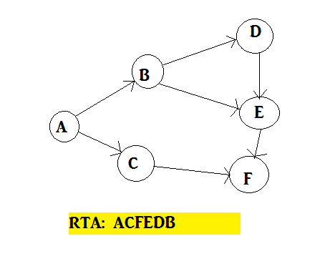
7. For (i=1; i<= n; i++)

For(j=1; j<= n; j=2*j)

For(k=1;k<n;k=2*k)

X:=x+1

No me acuerdo las opciones, pero la que yo elegí fue O(n(logN)2)

1. Dado un Grafo no dirigido con N vértices y E aristas cual es la suma de los grados de los vértices

No me acuerdo las opciones, pero la que yo elegí fue 2.E

1. Dado un grafo dirigido acíclico con N vértices y E aristas cual es el orden de la solución mas eficiente para encontrar caminos mínimos desde un vértice origen (asumí que era sin pesos)
   1. O(|V|+|E|)
   2. O(|V|.|E|)
   3. No recuerdo otras

**PARTE II:**

1. HEAP
   1. Forma mas eficiente de crear una heap a partir de una lista de elementos
   2. Dar el orden
   3. Mostrar ejemplo
2. Int count=0

Int N=a.lenght

For(int i=0;i<n;i++)

For(int j=0:j<n;j++)

A[j]++

Suponga que tarda 1 seg cuando N=3500

¿Cuánto tardara cuando N=35000?

**Solucion(no se como estará):**

**El algoritmo es de O(n2) entonces hice regla de 3**

**35002-----------1 segundo**

**350002---------- X segundos**

1. Suponga que se tiene almacenada la información de todos los aeropuertos del mundo y se quiere obtener el camino minimo del aeropuerto A y B. ¿Qué algoritmos usaría para resolver el problema?¿De que orden es la solucion?¿Cual usaría y porque?

Supongo que esta modelado en forma de grafo donde los vértices son los aeropuertos y los verices(pesados) son las distacias entre los aeropuertos

Los algoritmos que resuelven el problema son:

BFS🡪 En este caso no se puede porque es para grafos sin peso O(|V|+|E|)

Dijkstra🡪O(|V|2) con tabla O(|E|log |V|) con heap y O(|V|.|E|) con cola y es el que usaría por el tipo de grafo y por su tiempo de ejecucion

Floyd 🡪O(|V|3)

Encolamiento de vértices 🡪 O(|E|.|V|)